國立中山大學亞太事務英語碩士學位學程
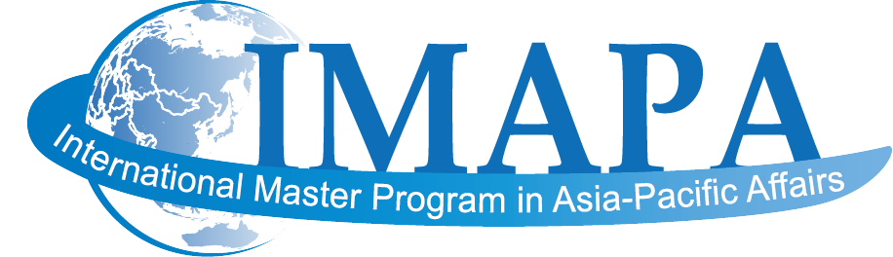
International Master Program in Asia-Pacific Affairs
National Sun Yat-Sen University

高雄市804鼓山區蓮海路70號 Tel:+886 7 525-2000 ext. 5531
70 Lien-hai Road, Ku-shan District Kaohsiung 804, Taiwan E-mail:imapaa@mail.nsysu.edu.tw

甄選台灣青年學生代表參加台灣青年研習營

- 活動目的：為促進台灣青年學生實地了解中國大陸台商企業的經營管理以及加強兩岸大學生的交流互動，國立中山大學亞太事務英語碩士學位學程擬甄選台灣學生代表，前往廣東省參訪台商企業，做為台灣青年學生未來就業和創業參考。

- 主辦單位：國立中山大學亞太事務英語碩士學位學程、廣東省台灣同胞聯誼會

- 活動日期：2017年11月7日(二)至11月11日(六)

四、參訪行程(暫訂)：
11月7日（二） | CI521臺北廣州 14:15-16:15  破冰活動
11月8日（三） | 上午：研習營開營、傳統文化講座  下午：區域經濟專題講座、一帶一路專題講座
11月9日（四） | 上午：粵台師生主旨論壇  下午：廣州市區參觀、參觀眾創基地
11月10日（五） | 上午：參觀惠州雙創基地  下午：參觀惠州台企企業  惠州台商及台籍幹部交流座談交流
11月11日（六） | 上午：惠州市區導覽  CI522廣州臺北 17:30-19:35

五、活動費用：在廣東活動期間之食宿交通等，概由大陸主辦單位負責；台北至廣州機票(機票預估
約9,500元)、台胞證、保險，以及個人花費等，則需自理。

- 甄選對象：台灣各大學院校學生、碩博士研究生，且年齡在35歲以下者。

- 報名日期：即日起至2017年10月2日(一)止。

- 錄取名額：共計25名，備取若干名。

九、報名方式：填寫報名表，並E-mail至 imapaa@mail.nsysu.edu.tw

十、聯絡人：簡孝祐先生(0917678172)；賴宛晨 07-5252000 ext 5531。

活動報名表

姓名 |  | 照片
連絡電話
學校系所
出生年月日 |  | E-mail
護照英文姓名 |  | 飲食習慣
地址 |  | 前往大陸次數
活動期許

